|  |  |  |
| --- | --- | --- |
| educhem | | |
| **Střední škola EDUCHEM, a. s., Okružní 128, Meziboří, 453 13** | | |
|  | | |
| ODBORNÁ MATURITNÍ PRÁCE | | |
|  | | |
| Téma: Web květinářství, rastrová grafika | | |
|  | | |
| VYPRACOVAL: | Klára Gabrielová | |
| VEDOUCÍ PRÁCE: | Michal Vostárek | |
| STUDIJNÍ OBOR: | Informační technologie | |
| ROK: | 2014/2015 | |

Prohlašuji, že jsem maturitní práci zpracovala samostatně a že jsem uvedla všechny použité informační zdroje a literaturu v seznamu použitých zdrojů.

V Meziboří dne: Klára Gabrielová

Poděkování

Chtěla bych poděkovat všem, kteří mi s mou maturitní prací nějakým způsobem pomohli. Děkuji především vedoucímu práce DiS. Michalu Vostárkovi  
a Bc. Tomáši Žielinskému za potřebné odborné konzultace, věnovaný čas, poskytnuté informace a jejich názory na zlepšení mé práce.

Obsah:

Úvod 9

1 Prezentace fiktivní společnosti/firmy květinářství (část A) 10

1.1 Založení účtů 10

1.2 WordPress 10

1.3 Logo 11

1.4 Vzhledová šablona 11

1.5 Menu 12

1.6 Formuláře 13

1.6.1 Kontaktní formulář 13

1.6.2 Dotazník 13

1.7 Kvíz 14

1.8 Pluginy 14

1.9 Mapa 15

1.10 Fotogalerie 16

1.11 Video 16

1.12 Widgety 16

1.13 E-shop 16

1.14 Tabulka 17

1.15 Ikona 18

2 Rastrová grafika (část B) 19

2.1 Počítačová grafika 19

2.1.1 Historie počítačové grafiky 19

2.1.2 Kde využít počítačovou grafiku 19

2.2 Rastrová grafika (bitmapová grafika) 19

2.2.1 Výhody/nevýhody rastrové grafiky 20

2.2.2 Použití rastrové grafiky 21

2.3 Formáty rastrové grafiky 21

2.4 DPI (Dots per inch) 22

2.4.1 DPI v tiskárnách 22

2.4.2 DPI v digitálních obrazových souborech 23

2.5 Barevná hloubka 23

2.6 Gamut 23

2.7 Komprese 25

2.7.1 Typy kompresních metod 25

2.8 Barevné modely 26

2.9 Grafické editory rastru 28

2.9.1 Malování 28

2.9.2 GIMP 29

2.9.3 Photoshop 30

2.10 Nástroje grafického editoru 30

2.10.1 Nástroje transformace 34

2.10.2 Grafické efekty 34

Závěr 39

Použité zdroje 40

Přílohy 42

Seznam zkratek 43

Úvod

Maturitní práce je složena ze dvou částí. V první části se budu zabývat prezentací fiktivní společnosti. Jedná se o webovou stránku fiktivní společnosti květinářství, která kromě květin nabízí potencionálním zákazníkům i různé dekorace pro dům a zahradu. V dnešní uspěchané době dává nakupování z domova přednost většina populace. Vyzkoušet si svůj vlastní e-shop bylo pro mě vždy lákavé, jelikož patřím k té většině.

Mým cílem je ukázat, jak taková prezentace vzniká a co by měla obsahovat. Představím také nástroje, které mi s tvorbou prezentace pomohly.

V druhé části práce se budu zabývat rastrovou grafikou a jejími pojmy a principy. V této práci jsem se snažila využít všechny své poznatky,  
které jsem se naučila během studia.

# Prezentace fiktivní společnosti/firmy květinářství (část A)

## Založení účtů

V první řadě jsem si musela najít webhosting. Rozhodla jsem se pro freehosting Endora. Provozovatelem free webhostingu Endora.cz je společnost Stable.cz s.r.o. Vybrala jsem si vhodnou doménu 3. řádu, pojmenovala ji a založila. Vytvořila jsem databázi a fiktivního uživatele, poté si na Endoru nahrála redakční systém WordPress. Pracovali jsme s ním ve škole. Endora vyžaduje propojení s MojeID, pokud bych tak neučinila a nezaregistrovala se, byla by doména po 30 dnech vymazána. Registrace na MojeID probíhá za pomoci zadání tří PINů. Umožňuje uživatelům centrálně spravovat a zřídit svou identitu (soubor ve kterém jsou osobní údaje – jméno, příjmení, e-mail, adresa apod.).

## WordPress

WordPress je open source redakční systém, což znamená, že je to počítačový [software](http://cs.wikipedia.org/wiki/Software) s otevřeným [zdrojovým kódem](http://cs.wikipedia.org/wiki/Zdrojov%C3%BD_k%C3%B3d) a je psaný v PHP a MySQL.  
Jelikož je to open source, můžeme kdykoliv stáhnout nejnovější verzi. V současné době funguje 22 % webových stránek na WordPressu. Tento redakční systém se dá srovnávat s placenými produkty, ale často je lepší a má lepší hodnocení.

Citace: *„Vlastnosti WordPressu“:*

* *dodržuje XMLCSS a XHTML,*
* *podporuje pluginy,*
* *podporuje stažení libovolné vzhledové šablony (je možnost vybrat si i zdarma),*
* *má vlastní správce odkazů,*
* *umožňuje umístění tzv. štítků (podkategorie),*
* *je typický pro formátování textu.“ (internet 1)*

Po instalaci WordPressu najdeme v nabídce tyto záložky: Nástěnka, Stránky, Příspěvky, Média, Komentáře, Vzhled, Pluginy, Uživatelé, Nástroje a Nastavení. Po instalaci určitých pluginů se ještě mohou objevit záložky, jako jsou např. Produkty, Kontakt a E-shop.

**Historie WordPressu**

V roce 2002 si student vysoké školy Matt Mullenweg nainstaloval pro své použití blogovací systém b2. 1. dubna 2003 vytvořil Matt novou verzi b2/ cafelog na SourceForge. 27. května 2003 vznikla první verze WordPressu,  
byla to verze 0.7. WordPress byl úspěšně spuštěn v lednu 2004.

## Logo

V první řadě bylo navrhováno a tvořeno logo pro můj fiktivní web květinářství. Abych se trochu inspirovala, vyhledala jsem si na internetu pár webů se stejnou tematikou. Když jsem si vše prošla a měla v hlavě nějakou představu, přistoupila jsem k tvorbě vlastního loga *(obr. 1 - logo).* Dle mého názoru je pro tvorbu loga nebo ikony nejlepší program Inkscape. Program má přehledné prostředí a dobře se v něm pracuje.

*(obr.1 - logo)*

## Vzhledová šablona

Webová šablona je vlastně předpřipravený design internetových stránek, který se skládá z hlavní stránky a několika vložených stránek, které odpovídají položkám menu.

Šablony na WordPressu se dají stáhnout a nainstalovat zdarma, ale najdou se tam i placené šablony, které se musí koupit. U každé šablony je stručný popis,  
kde jsou veškeré informace o šabloně. Všechny šablony mají svůj náhled,  
tudíž jsem viděla, jak šablona vypadá. Šablony se dají přizpůsobit tématu, které potřebujeme. Je umožněno měnit barvy, přidat fotografii do záhlaví nebo pozadí a měnit barvu písma. Do záhlaví šablony je většinou umisťováno logo. Výběr šablony bývá nejtěžším krokem.

Než se povede najít šablonu, která by vyhovovala všem požadavkům, zabere to dost času, protože všechny nepodporují to, co zrovna potřebujeme. WordPress mi umožnil využít tři šablony.

Mohla jsem je použít, ale nebyly takové, jaké bych je chtěla mít. Při vyhledávání vhodné šablony je možné najít si nějakou podle definovaných vlastností. Šablony se také dají vytvořit přesně na míru, ale to už není práce WordPressu. Několikrát jsem tedy vybrala a nainstalovala šablonu, abych pak zjistila, že nevyhovuje mým představám. Některé šablony nepodporovaly Widgety a jiné neumožňovaly umístění loga. Nakonec jsem našla šablonu Simpel *(obr. 2 - šablona)*. Šablona obsahuje vše, co potřebuji a díky její přehlednosti se s ní velmi dobře pracuje.

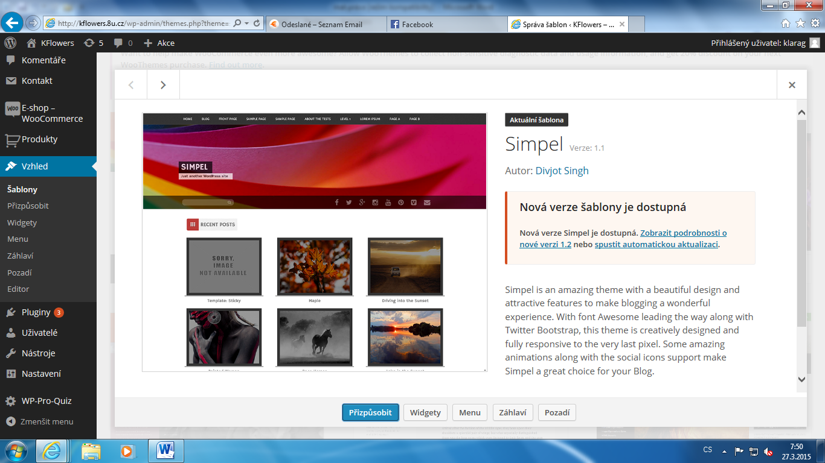

*(obr.2 - šablona)*

## Menu

Menu je základním prvkem webu. Slouží jako navigace  
*(obr. 3 – struktura menu)* a nezmizí, ani když uživatel na stránce roluje. Je tedy přístupné a dobře viditelné z libovolného místa stránky. Zůstává uživateli stále na očích a on tak může lehce procházet webem. Strukturu menu můžeme lehce měnit v administraci v záložce menu. Pořadí si určujeme sami. Můžeme zde vytvořit i podřazené složky, které se nedoporučují například pro tablety nebo mobilní zařízení, kde se takové podsložky nezobrazí. Lépe se však zobrazují na počítačích.

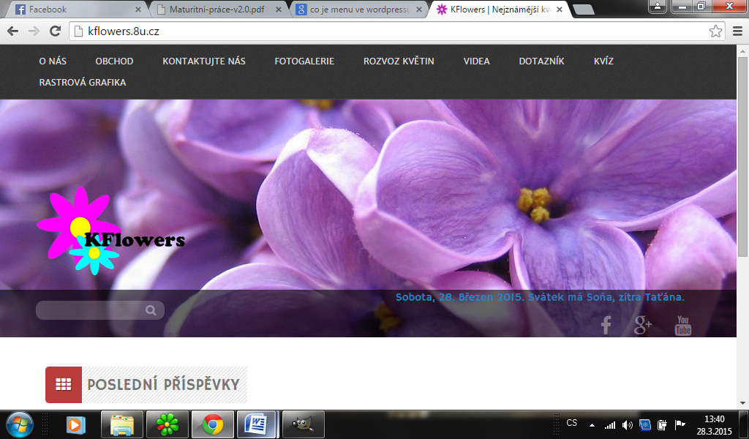

*(obr. 3 – struktura menu)*

## Formuláře

Tvorba formulářů na webové stránky je v dnešní době nutná. Ještě nutnější je, když na webových stránkách máme E-shop. Uživatelé nás pak snadněji kontaktují a nemusí na nás hledat kontakt. Nejlépe se formuláře dělají přes pluginy. Je to velmi snadné, plugin se jen stáhne a aktivuje.

### Kontaktní formulář

Možností, jak získat od zákazníků kontakty, poptávky nebo objednávky, je umístění kontaktního formuláře na web. Kontaktní formulář je aktivní pouze v případě, že je vyplněn správný a aktivní e-mail.

Vybrala jsem Contact Form 7, který se používá společně s pluginem Really Simple CAPTCHA. Je vhodné použít vygenerovaný obsah nebo je možné přidat nějaké složky do kontaktního formuláře *(obr.4 – kontaktní formulář).* Já sama jsem tam přidala obrázek CAPTCHA.

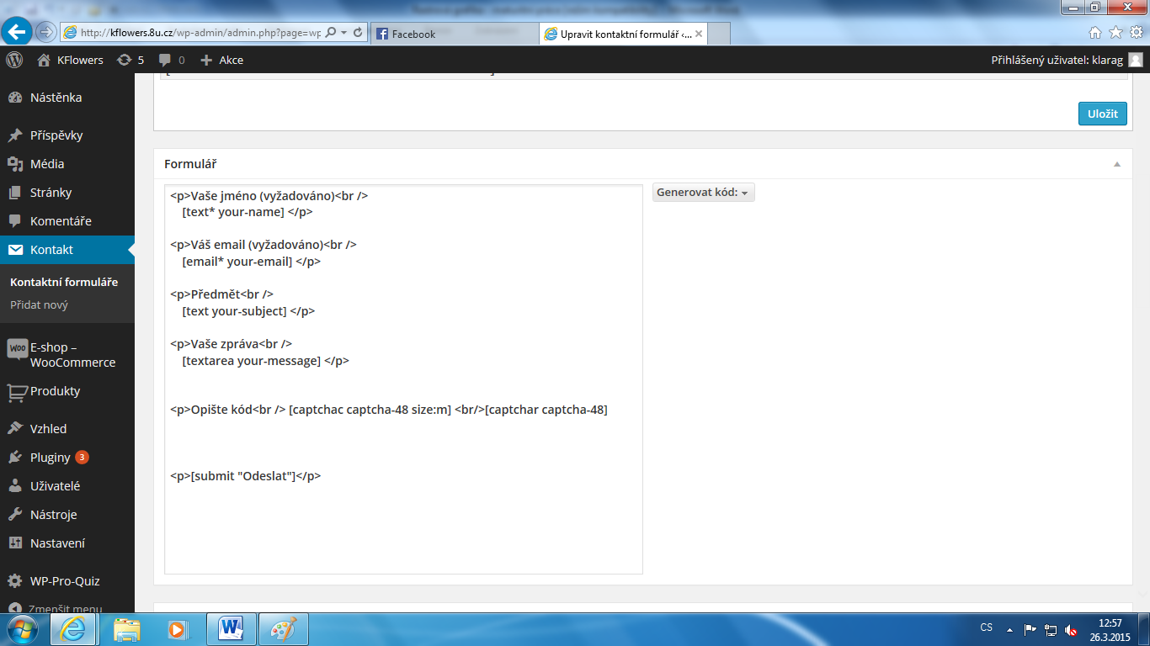

*(obr. 4 – kontaktní formulář)*

### Dotazník

Dotazník je vlastně jeden způsob řízeného rozhovoru. Na dotazy, které jsou psané, se vyžadují písemné odpovědi. Při jeho sestavení je potřeba si promyslet a přesně určit hlavní cíl dotazníku. Logicky a stylisticky musíme připravit obrázky a otázky, které do dotazníku dáme.

Otázky by měly být anonymní (tím upřímněji budou zákazníci odpovídat). Při tvoření dotazníku musíme dbát na to, aby otázky byly srozumitelné a dát na výběr takové odpovědi, které musí zákazníci zvážit. Otázky v dotazníku mohou být otevřené nebo uzavřené. Otevřené znamená, že na otázku zákazník odpoví svými slovy. Uzavřené otázky jsou takové, že si zákazník vybere jednu odpověď z výběru  
(např. Ano – Ne – Nevím). Dotazník by měl být nenáročný a takový, aby ho mohl vyplnit téměř každý.

Dotazník jsem vytvořila podobně jako kontaktní formulář, jen jsem ho jinak pojmenovala. Některé předdefinované informace jsem odstranila a nahradila jinými (např. rozbalovací menu, přepínací tlačítka).

## Kvíz

K vytvoření kvízu jsem si stáhla plugin Wp-pro-quiz. Byl nejlépe hodnocen uživateli. Nejdříve jsem musela projít obecným nastavením kvízu, kde jsem nastavila například čas, e-maily, hodnocení (body), označení správné/špatné odpovědi, formát času. Poté jsem přistoupila k samotné tvorbě kvízu. Nejdříve jsem kvíz pojmenovala. Postupně jsem do něj přidávala otázky. Možnost „libovolné“ představuje v kvízu otevřenou otázku „ano/ne“, tedy výběr z více možností. Je také možné použít nastavení, aby se zodpovězené a nezodpovězené otázky označovaly odlišnou barvou.

## Pluginy

**WooCommerce**

Plugin, který se používá k vytvoření e-shopu na webu. Je jedním z nejrozšířenějších pluginů pro e-shop. Vznikl 27. září roku 2011. Existuje samozřejmě víc takových pluginů, ale mě tento nejvíc zaujal, proto jsem ho použila ve své práci.

**Contact Form 7**

Slouží k vytvoření kontaktního formuláře, kde si sami zvolíme předdefinované informace, které chceme ve svém kontaktním formuláři mít.

**Local Time Clock**

Tento plugin jsem si vybrala proto, abych měla ve widgetech hodiny, kalendář (WordPress sám o sobě nevlastní).

**Čeština pro WordPress**

Plugin slouží k počeštění šablony, kterou si sami vybereme (některá šablona už je v češtině, ale stává se tak zřídka).

**Really Simple CAPTCHA**

Tento plugin nepracuje sám, ale s jinými dalšími pluginy. Byl vytvořen přímo pro kontaktní formulář. Plugin je velmi jednoduchý, ale není nejlepší ohledně bezpečnosti. Tento plugin vytvoří dva soubory, kdy jeden je soubor s obrázkem a druhý je textový soubor, který ukládá správnou odpověď.

**MCE Table Button**

Plugin na tvorbu tabulek. V editoru stránky se objeví nové okno (tabulka), kde si navolíme počet sloupců a řádků v tabulce.

**Akismet**

Chrání web před spamy a nevhodnými komentáři, které někdo další vloží na web. Já sama na webu tento plugin mám, ale neaktivní.

**PHP Text Widget**

Upravuje standartní Text Widget. Je schopen spustit PHP kód.

**Responsive Lightbox**

Umožňuje uživatelům zobrazit více obrázků a galerií optimalizovaných pro mobilní zařízení (telefony, tablety).

**WP Pools**

Umožňuje vkládat na webovou stránku vlastní anketu, která se zároveň ukládá do databáze, jenž je propojena s webovou stránkou.

## Mapa

Na webové stránky se mapa vkládá stejně jako videa z YouTube. Stačí do vyhledávače napsat adresu konkrétního místa a mapu sdílet. Můžeme změnit její velikost nebo zadat vlastní rozměry. Vygenerovaný kód zkopírujeme a vložíme do stránky, kde se musíme přepnout do HTML, kam daný odkaz vložíme.

## Fotogalerie

Na vytvoření fotogalerie nepotřebujeme žádný plugin. WordPress podporuje přidávat mediální soubory bez pluginu. V hlavním panelu je záložka médií. Do této záložky se vkládají fotografie různých velikostí a kvalit. Ve stránce je pak možnost vložit mediální soubor. V knihovně médií už máme uložené fotografie, které jsou vhodně pojmenované. Pak už je jen na nás, které fotografie do alba přidáme.

Všechny fotografie, které mám na webové stránce, jsou mnou focené.

## Video

Video můžeme na webovou stránku vložit pomocí pluginu YouTube.  
Já jsem to však dělala úplně jinak. Vyhledala jsem si video, které se hodilo k tématu mé fiktivní firmy. Poté jsem zadala sdílet video a zkopírovala odkaz. Vytvořila jsem stránku „videa“ a vložila odkaz do editoru. Videa se mi zobrazila a jsou funkční tak, jak jsem potřebovala. Způsobů, jak vložit video do WordPressu, je více.

## Widgety

Jsou nezávislé miniaplikace s různým obsahem, např. hodiny, kalendář, poznámky apod. Mohou být umístěny v šabloně téměř kdekoli (nejčastěji jsou umístěny v bočním panelu). Já na své webové stránce použila widgety vyhledávání, hodiny a kalendář. Nastavila jsem na web i propojení se sociální sítí.

## E-shop

Nejvhodnější a neznámější plugin na tvorbu e-shopu je právě WooCommerce. Společně s ním zvládneme co nejrychleji a nejelegantněji vytvořit vlastní e-shop na webové stránce. Pokud chceme vytvářet vlastní e-shop *(obr. 5 – e-shop)* musíme mít dobře promyšleno, co budeme prodávat a za jakou cenu.

Je důležité mít pohromadě všechny podrobnosti o produktech. Pro kvalitní  
e-shop potřebujeme shromáždit co nejvíce vhodného zboží (produktů). Já jsem na můj fiktivní web květinářství umístila produkty, které jsem sama nafotila ve své domácnosti. Do produktů jsem nahrála fotografie zboží, které jsem chtěla nabízet k prodeji. Nejdříve jsem produkt pojmenovala a pak nahrála náhledový obrázek.

Aby si kupující mohl produkt dostatečně prohlédnout, je možné nahrát více fotografií produktu. V tomto případě je produkt nafocen z více stran. Produkty jsou řazeny do kategorií. Dále je dobré napsat o produktu více informací. V obecném nastavení je třeba nastavit měnu na Kč, možnosti dodání a také způsob platby.

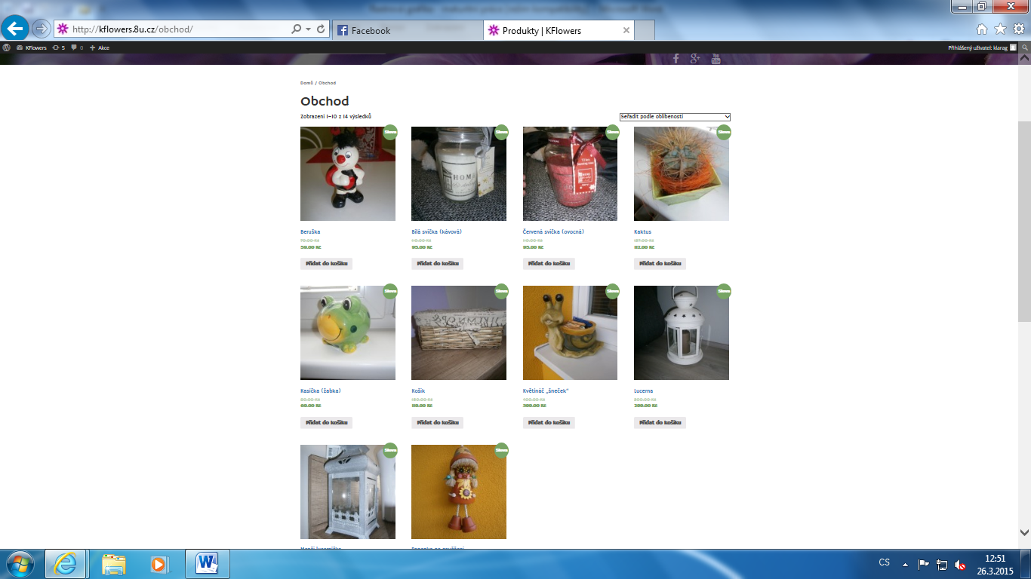

*(obr. 5 – e-shop)*

## Tabulka

K vytvoření tabulky jsem si vybrala a použila plugin MCE Table Buttons. S tímto pluginem jsme pracovali i ve škole. Po nainstalování pluginu se v editoru stránky objevila nová kolonka, kde se může vytvořit tabulka.  
*(obr. 6 – tabulka před upravením v CSS)*

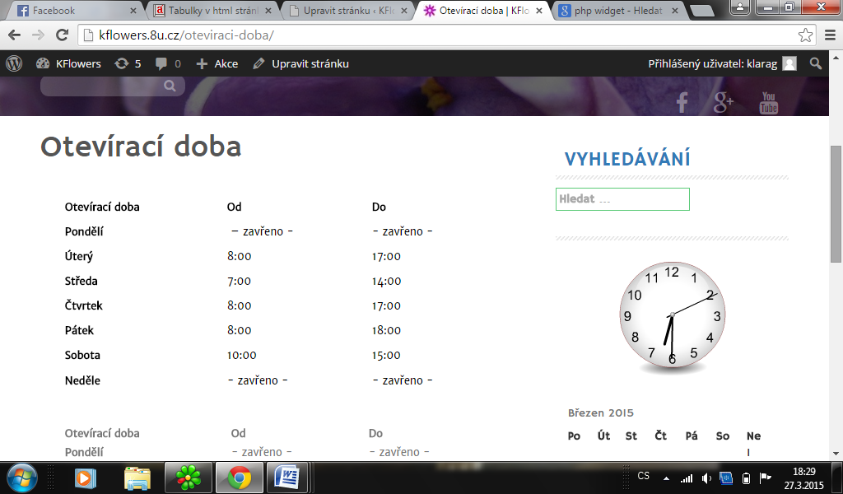

*(obr. 6 – tabulka před upravením v CSS)*

Rozhodla jsem se, že si tabulku vylepším v CSS stylech  
*(obr. 7 – Tabulka po upravení v CSS)*. Do stylů (<style> … </style>) jsem nastavila výšku tabulky (height), barvu pozadí (background-color) a barvu písma (color).

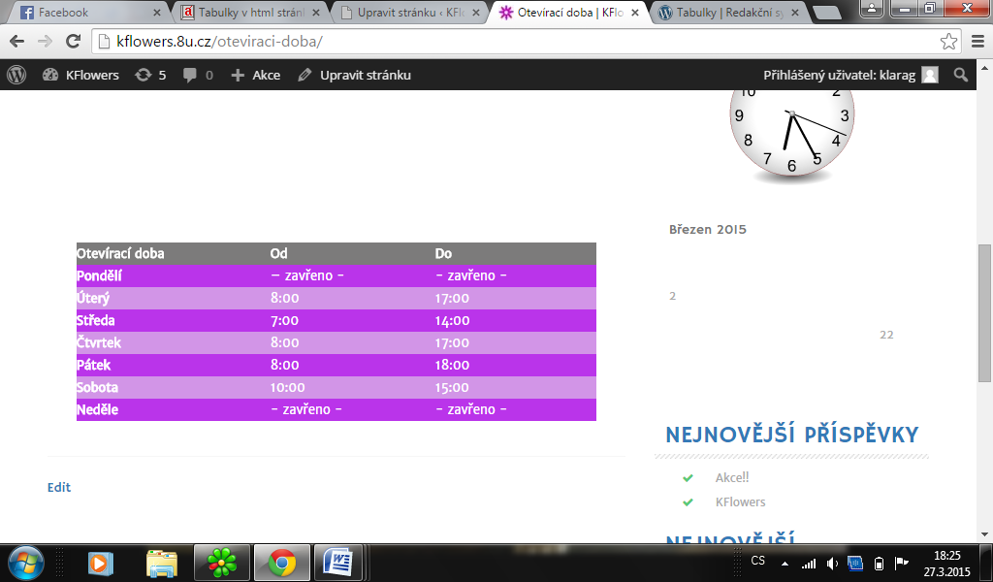

*(obr. 7 – Tabulka po upravení v CSS)*

## Ikona

Citace*: „Ikona může mít rozměry 32x32 px nebo 16x16 px, ba i jiné. Pro případ webové stránky vřele doporučuji 16x16, protože se větší stejně ve většině případů zobrazovat nebude. Nemá smysl tvořit nějaké umělecké dílo. Zvolte něco jednoduchého. Stejně účelem ikony je zaujmout čtenářovo oko mezi jinými oblíbenými položkami, které mají v menu před sebou jenom bílou stránku s modrým éčkem. Ikona se musí jmenovat favicon.ico, jinak ji prohlížeče nenaleznou. Umísťuje se do rootu webu.“* *(internet 2)*

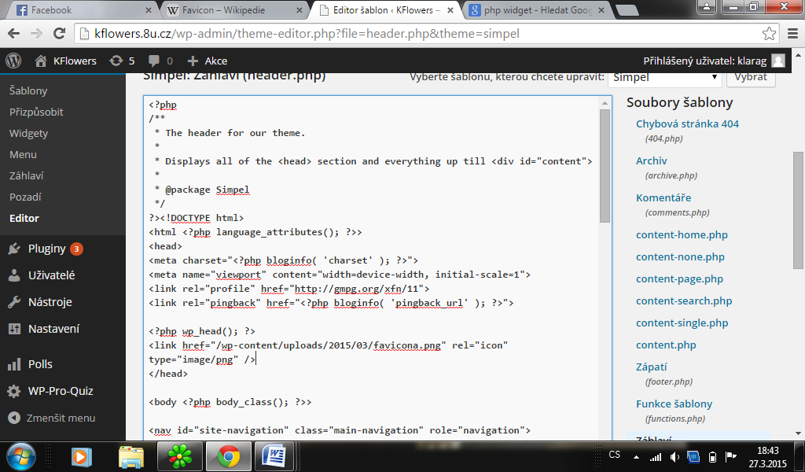

*(obr. 8 – umístění ikony do editoru šablony)*

# Rastrová grafika (část B)

## Počítačová grafika

Je to obor informatiky, který se používá k výrobě umělých grafických objektů a také k úpravě nedostatků zobrazení prostorových informací (například digitální fotografie a jejich úprava + filmové triky).

### Historie počítačové grafiky

Za autora spojení „počítačová grafika“ je považován William Fetter (designér firmy Boeing), toto spojení použil, když popisoval svou práci v roce 1960. Když vznikaly počítačové technologie, byly to např. projekty jako Whirlwind (první počítač, který využíval CRT obrazovku pro výstup dat a umožnil využít světelné pero jako vstupní jednotku). Ke konci 70. let se začaly rozšiřovat osobní počítače (notebooky), které byly daleko praktičtější než stolní počítač. Na konci 80. let se stala skutečností 3D grafika na SGI počítačích. Od 80. let se využívají symboly, ikony, obrázky a další (pro usnadnění komunikace uživatele a počítače).

Během 90. let se 3D grafika stala populárnější a to díky počítačovým hrám a animovaným filmům.

### Kde využít počítačovou grafiku

Počítačová grafika je využívána v tiskovinách (noviny, časopisy, knihy), to všechno je prací grafiků. Dále se používá při tvorbě reklamy např. billboard, propagační materiály nebo televizní spoty. Počítačová grafika se nepřevádí jen do tištěné podoby, ale je i záležitostí médií, televize a multimédií. Stejně jako je potřeba k tvorbě počítačových her, můžeme ji využít i k tvorbě webu.

## Rastrová grafika (bitmapová grafika)

Rastrový obrázek je vytvořen z mřížek a bodů **tzv. pixelů**, každý bod má přiřazenou určitou barvu *(obr. 9 – rastrová grafika)*. Každý obrázek je definovaný velikostí (šířkou a délkou), rozlišením (hustotou barevných bodů) a barevnou hloubkou. Rozlišení se určuje v bodech na palec, jeho standard je 72 bodů na palec a 300 bodů na tiskárnu.

Rastrové obrázky jsou především fotografie, ale i namalované obrázky (upravujeme například v programu malování). S tímto obrázkem můžeme provádět různé fotomontáže, koláže atd.

Bitmapová grafika je náročná na paměť počítače. Proto se používají kompresní formáty (nejčastěji JPG, GIF a PNG). Všechny se běžně a nejčastěji používají na internetu. Tyto formáty umožňují zmenšení datové velikosti tím, že stejné – podobné body spojí k sobě (jako celek).

Když je obrázek složen z více bodů, má obrázek větší kvalitu a obsahuje více detailů. Zároveň je z pohledu datové velikosti větší. Kvalita obrázku závisí na barevné hloubce a rozlišení.

U rastrové grafiky platí, že když obrázek jakkoli nadměrně zmenšíme či zvětšíme, obrázek se zdeformuje. Tak to není u vektorové grafiky, kdy obrázek zůstane ve stejné kvalitě.

Pixel (ze slov picture element) = nejmenší jednotka digitální rastrové grafiky

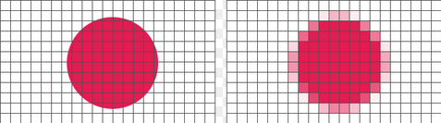

*(obr. 9 – rastrová grafika)*

### Výhody/nevýhody rastrové grafiky

**Výhody**

* snadné pořízení rastrového obrázku (fotografie)
* malá velikost obrázku
* jednoduché zobrazení

**Nevýhody**

* velké nároky na uložení
* příliš velká změna (zvětšení nebo zmenšení) obrazu vede k deformaci obrázku – tudíž obraz změní kvalitu
* zvětšovat obrázek můžeme jen v určité míře – při nadbytném zvětšení je vidět na obrázku patrný rastr

### Použití rastrové grafiky

Rastrovou grafiku používáme například k tvoření reklam a propagací. Tato grafika se používá i k vytváření her. Slouží také k speciálním účelům, například k archivaci snímků, prezentacím.

Nejpoužívanější software pro úpravu rastrových obrazů

* Photoshop
* Windows malování
* GIMP
* Zoner Photo Studio

Na internetu lze stáhnout mnoho „free“ verzí jakýchkoli programů na úpravu rastrové grafiky (zdarma). Není tedy nutné stahovat placené programy.

Zlatý řez (gulden ratio)

Nejčastěji ho vnímáme jako ideální poměr mezi dvěma úsečkami.  
Můžeme se setkat s názvem, jako je třeba zlatá proporce nebo zlaté číslo.

## Formáty rastrové grafiky

**.JPEG** (The Joint Photographics Expert Group)

Byl standardizován normou ISO v roce 1991. Podporuje 24 bitovou grafiku. Tento formát ukládá všechny informace o jednotlivých barvách do *RGB složek* (každá barva je vyjádřena kombinací těchto barev: červenou, zelenou a modrou). Využívá ztrátovou kompresi, tzn., že po mnohém otevření a uložení obrázku se jeho kvalita sníží. Nepodporuje animace a transparentní barvy.

**.GIF** (The Graphics Interchange Format)

Vyvinut společností CompuServe v roce 1987. Podporuje 8 bitovou grafiku, to znamená, že obrázek může mít maximální počet 256 barev. Tento formát používá bezztrátové komprese, to znamená, že i po mnohém otevření a uložení obrázku zůstane kvalita úplně stejná. Lze vytvářet i animace. Formát GIF má možnost zprůsvitnit jednu barvu.

**.PNG** (The Portable Network Graphics)

V řijnu roku 1996 vydalo jeho doporučení Konsorcium W3C. Když porovnáme GIF a PNG, tak PNG má lepší podporu barev. Formát PNG používá také bezztrátovou kompresi. Má spoustu metod pro lepší zobrazování jednotlivých obrázků (automatická detekce poškození). Nelze vytvořit animace na rozdíl od formátu GIF.

**.BMP** (Windows Bitmap)

Využívá 24 bitovou grafiku, to je až 16 milionů barev. Výhodou formátu BMP je, že nepoužívá žádnou kompresi. Formát se proto hodí k uložení všech možných informací. Jeho velikost záleží na počtu pixelů. Podporuje Alfa kanál, tzn., že zvyšuje barevnou hloubku na 32 bitů. Kanál alfa vyznačuje průhlednost  
(0 - zcela průhledný bod, barvu určí podklad, 255 – neprůhledný bod)

**.TIFF** (Tag Image File Format)

Původně byl navržen na zkoušku za účelem získání nějakého formátu pro tehdejší stolní skenery. I dnes je hlavní využití formátu TIFF pro tiskovou grafiku. Tento formát zaručuje velmi vysokou kvalitu obrázku. Soubory uložené v tomto formátu jsou značně větší, než kdyby byly uloženy například ve formátu GIF nebo JPEG. Používá bezztrátovou kompresi, tzn., že zanechá obrázek v původním stavu bez jakékoliv změny.

## DPI (Dots per inch)

(Jednotka rozlišení) Určuje kolik barevných bodů (pixelů) se vejde do délky jednoho palce. Jeden palec = 2,54cm. Používá se hlavně v grafice a DTP (Desktop publishing) – tvorba dokumentu za pomoci počítače.

### DPI v tiskárnách

Ve většině případů platí, že tiskárna má vyšší hodnotu DPI, ale neplatí to vždycky. Rozsah DPI je závislý na technologii a tiskové hlavě. V dnešní době se nejvíce používá inkoustová tiskárna, která je schopna výkonu 300 – 600 dpi. Další nejpoužívanější tiskárnou je laserová tiskárna, která je schopna výkonu 600 – 1800 dpi. Aby byl zajištěn kvalitní výstup (tisk), musí mít tiskárna vždy větší hodnotu DPI než monitor.

### DPI v digitálních obrazových souborech

Hodnota DPI odkazuje na fyzickou velikost obrazu, který vypadá na první pohled jako skutečná fyzická entita.

U uloženého digitálního obrazu není určena fyzická velikost, která se měří v palcích nebo centimetrech.

## Barevná hloubka

Digitální obraz je složen z jednotlivých barevných bodů  
*(obr. 10 – barevná hloubka)*. Každý barevný bod je vyjádřen pomocí barevných systémů RGB nebo CMYK. Barevná hloubka je počet barev, kterých může nabývat každý bod obrázku. Barevná (někdy ještě bitová) hloubka se udává počtem bitů uložených barev každého kanálu v barevném modelu.

Větší barevná hloubka zvětšuje škálu různých barev, ale přirozeně zvyšuje paměťovou náročnost obrázku.

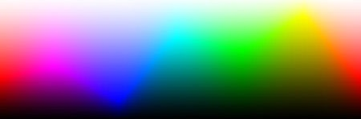

*(obr. 10 – barevná hloubka)*

## Gamut

Barevný potenciál. Barevný gamut představuje množinu zobrazitelných hodnot z určitého barevného prostoru. Barvy, které jsou mimo barevný prostor zobrazíme jen přibližně. K takovému zobrazení se používají zobrazovací záměny. Jsou definovány absolutní barevné prostory pro potřeby počítačového zpracování. Nejznámější je sRGB, ze kterého vychází AdobeRGB. Tento gamut bývá porovnáván s rozsahem těchto standardů (populární bity – „8bitový, 6bitový, 10bitový monitor“), tzn., kolik bitů máme pro barevnou složku, ovlivní množství zobrazitelných odstínů (pro 8 bitů – 16,7 mil., pro 10 bitů – 1,07mld.) a plynulost přechodů (pro 8 bitů je to 256 odstínů jedné barvy, pro 10 bitů je to 1024 odstínů). Nejčastěji se odkazuje na podskupinu barev, které mohou být zastoupeny v určitých situacích, jako například v daném barevném modelu nebo v určitých vstupních zařízeních.

Dále se odkazuje na kompletní sadu barev nalezených v obraze v daném čase, (méně používaný význam, nikoliv nesprávný).

**Původ termínu**

Termín „gamut“ je převzat z oblasti hudby, tam znamenal sadu výšek (set of pitches), ze kterých je melodie složena. V roce 1850 byl tento název použit k popisu škály barev nebo odstínů.

**Seznam, kde jsou vyjádřena všechna zařízení od velkého k malému barevnému gamutu:**

* Laserový video projektor

Citace: *„Využívá 3 lasery k tomu, aby byl nejširší gamut, možná v dnešních zobrazovacích jednotkách, odvozený od skutečnosti, že laser vytváří věrně monochromatické barvy. Zařízení pracuje buď oskenováním celého obrázku najednou, nebo pomocí optického rozprostírání.“ (internet 3)*

* Fotografický film

Zobrazuje větší barevný potenciál než například televize, počítač, nebo domácí kino.

* Laserová světelná show

Využívá také lasery k výrobě téměř monochromatického světla. Nicméně, míchání odstínů k výrobě méně sytých odstínů je složitější než obvykle. Tato zařízení jsou komplikovaná a drahá.

* Obrazovka CRT

I podobné video displeje má zhruba trojúhelníkový barevný potenciál, který pokrývá důležitou část viditelného barevného spektra. Je tam omezení kvůli luminoforu (pohlcuje energii a následně ji vyzařuje pomocí světla), který vytváří RGB (červené, zelené a modré světlo).

**NTSC**

Standard kódování analogového televizního signálu vznikl v USA, je používán v Japonsku, Filipínách a Jižní Koreji apod. Tento standard vznikl v roce 1940.

**PAL**

Standard kódování barevného signálu pro analogové televizní vysílání. Byl zaveden roku 1963 ve Velké Británii a 1967 v Německu. Označení PAL na DVD definuje rozlišení 720x576 pixelů.

**SECAM**

Systém barevné televize, tehdy analogové. Byl vyvinut ve Francii roku 1956 týmem odborníků, který vedl Henri de France ve společnosti CSF. Je oboustranně kompatibilní s černobílým televizním vysíláním.

## Komprese

Kompresní poměr – je to poměr délky zmenšených dat vzhledem k délce dat původních *(obr. 11 – komprese).*

Kompresní poměr můžeme nejčastěji vidět vyjádřen v procentech.

Citace:

*Délka po kompresi*

*Kompresní prostor =*

*Délka před kompresí (internet 4)*

**Bezztrátová komprese –** komprese, při které nedochází k žádné ztrátě dat. Ke ztrátě dat nedochází ani při opakovaném uložení a otevření obrázku. Používáme i výrazy jako jsou například přesná komprese nebo vratná komprese.

**Ztrátová komprese –** komprese, při které dochází k určité ztrátě dat z obrázku například při opakovaném uložení a opětovném otevření. Používáme i výrazy jako jsou nepřesná komprese nebo nenávratná komprese.

### Typy kompresních metod

1. **Slovníkové metody komprese** – vyhledává opakující části textu, do sloučeného textu se uloží jen první nalezení slova. Všechna nalezená slova jsou pak nahrazena odkazem na to slovo, které už je tam uložené.
2. **Statistické metody komprese** - založeny na pravděpodobnosti, s jakou se objevují znaky v textu.
3. **Komprese nepohyblivého obrazu** – objevuje se ve ztrátové kompresi rastrového obrázku, který poskytuje vysoký kompresní poměr.
4. **Komprese pohyblivého obrazu** – tady se jedná o popis metody ztrátové, která popisuje vysoký kompresní poměr.
5. **Komprese zvuku** – popisuje kompresi při ztrátě zvuku v kompresním poměru.

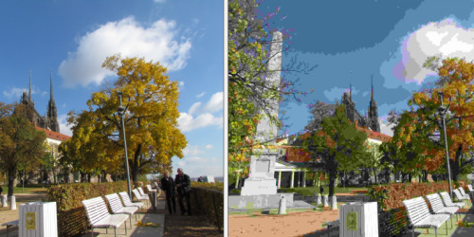

*(obr. 11 – komprese)*

## Barevné modely

1. **RGB – aditivní míchání barev**

3 základní barvy: Red (červená), Green (zelená) a Blue (modrá).

U tohoto modelu nejde o míchání barev, ale o míchání tří světel. Pokud dojde k sečtení všech tří barev, vytvoří se bílé světlo *(obr. 12 – RGB).* Nulové hodnoty všech složek znamenají to, že chybí světlo, proto se vytvoří černá barva.

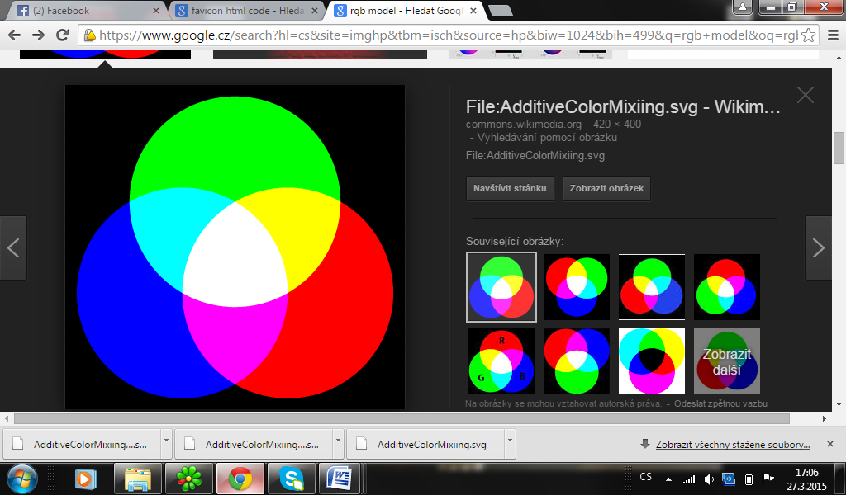

*(obr. 12 – RGB)*

1. **CMYK – subtraktivní míchání barev**

4 základní barvy: Cyan (azurová), Magenta (purpurová), Yellow (žlutá),  
Black (černá).

V tomto případě nedostaneme smícháním všech barev bílou barvu. Černou barvu bychom měli získat smícháním tří barev (azurové, purpurové a žluté). Není to však přímo černá barva, ale je to spíše tmavší hnědá *(obr. 13 – CMYK).*Je tedy nutné přidat složku K, která označuje tiskařskou čerň.

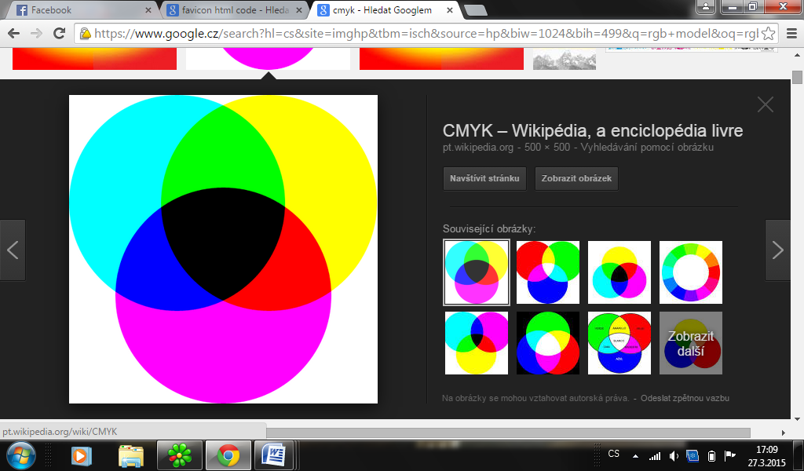

*(obr. 13 – CMYK)*

1. **HSV (HSB)**

Barevný model, který odpovídá vnímání lidí *(obr. 14 – HSV)*. Má tři složky (nejsou to však tři barvy).

**Hue –** barevný tón nebo také **odstín.** Měří se jako poloha na standardním barevném kole. Barva odrážející nebo procházející objektem.

**Saturation –** **sytost barvy**, příměs jiné barvy. Měří se v procentech,  
tudíž 0 % je bílá barva a 100 % je plně sytá barva. Na barevném kole vzniká sytost od středu k okrajům (např. červená s 50% sytostí bude růžová).

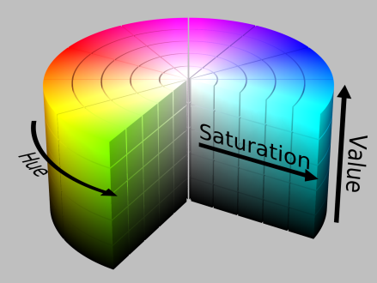**Value (Brightness)** – **intenzita** neboli **jas**. Měří se také v procentech (světlo nebo tmavost barvy). Jasná barva má 100 % a nemá příměs černé. Jas vyjadřuje kolik světla barva odráží. Pokud přidáváme bílou nebo černou barvu do ostatních barev, vytváříme nové barvy.

*(obr. 14 – HSV)*

1. **HSL (Hue, Saturation, Lightness)**

Velmi podobný modelu HSV – představuje ho úhlová hodnota. Sytost leží na vodorovné ose a světlost na ose svislé *(obr. 15 – HSL).*

Tvar modelu odpovídá skutečnosti – rozlišování barevných odstínů klesá ztmavováním a zesvětlováním základní barvy.Pokud přidáváme tmavý nebo světlý pigment dojde ke zvyšování nebo snižování barvy. HSL a HSV mohou měnit jeden parametr barvy a přitom další dva parametry zůstanou zachovány.

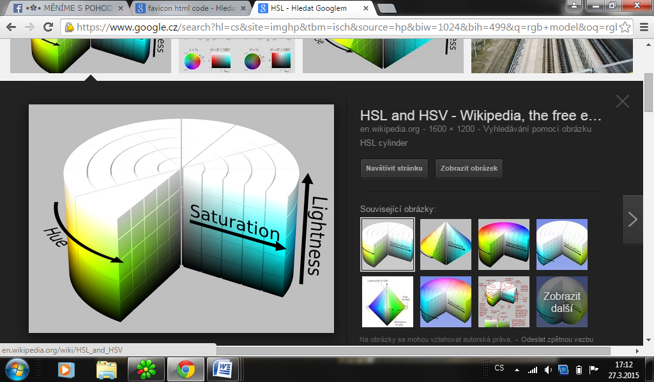

*(obr. 15 – HSL)*

1. **LAB**

L – luminace bodu – popisuje jas bodu (0 % - černá, 100 % - bílá)

A a B - popisují barvu bodu (A – červená/zelená, B – modrá/žlutá)

Pokrývá celou paletu barev, které dokáže lidské oko zaznamenat a není závislý na technologii zobrazení jednotlivých zařízení *(obr. 16 – LAB).*

Tento model používáme převážně ve Photoshopu, kde je využit pro doostřování fotografie. Předtím se však musí fotka převézt do modelu LAB (pak se doostří pouze složka L). Model pracuje především s kanálem jasu nikoliv s barvami.

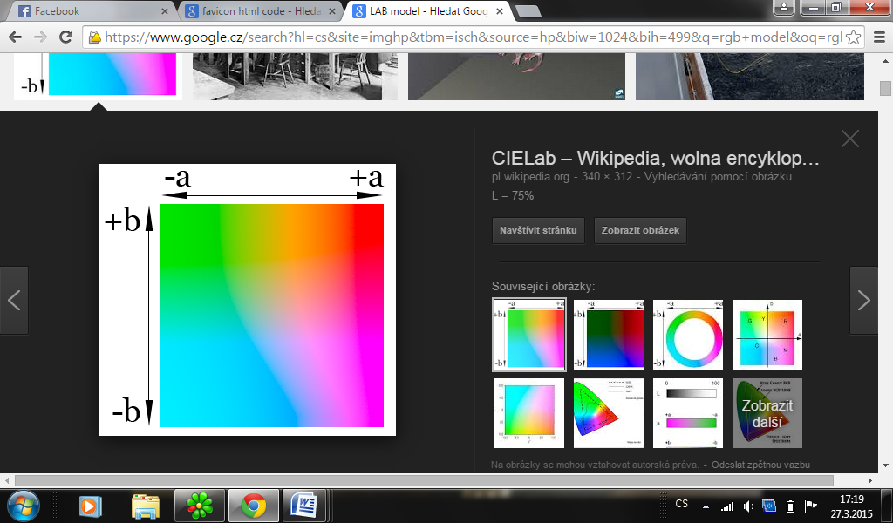

*(obr. 16 – LAB)*

## Grafické editory rastru

### Malování

Program, který je nainstalovaný téměř ve všech počítačích, kde se nachází operační systém Windows. Hodí se pro úpravu rastrů, ale i vektorů (které sami nakreslíme v editoru).

Je to velmi jednoduchý program, který lze ovládat i z tabletu nebo jakéhokoliv dotykového zařízení. V novější verzi, která je u Windows 7, jsou všechny potřebné nástroje k tvorbě a úpravě umístěny v horní liště  
*(obr. 17 – editor malování)*. U starších verzí programu tomu tak nebylo, vše bylo ukryto v rozbalovacím menu. Tento program je přístupný všem uživatelům a není nijak složitý. Naučí se s ním každý, kdo má alespoň nějaké zkušenosti. V malování můžeme kreslit čáry a tvary, můžeme přidat a upravit text, přesouvat a kopírovat objekty, pracovat s barvami a prohlížet si obrázky. Máme také možnost měnit velikosti obrázků.

*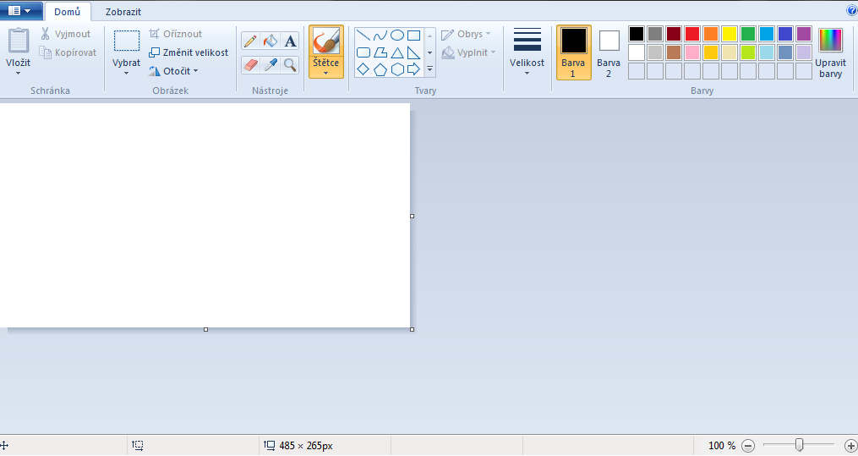(obr. 17 – editor malování)*

Kreslící nástroje

Kreslení tvarů

Paleta barev

Kreslící plátno

### GIMP

Program je vhodný pro úpravy rastrů nebo tvorbu webových stránek. GIMP má celou řadu funkcí pro rastrovou, ale i vektorovou grafiku (obr. 18 – editor GIMPu).

V GIMPu můžeme pracovat s filtry, vrstvami nebo s kanály. Má spoustu nástrojů jako je třeba štětec, pero, tužka, guma, razítko. Importuje obrázky ve formátu .svg a nebo ukládá dokumenty do PDF. GIMP velmi rychle ukládá obrázky v něm vytvořené. Podporuje spoustu jazyků, je možnost vidět GIMP v různých jazycích. Velikou výhodou je rychlé zpracování obrázků.

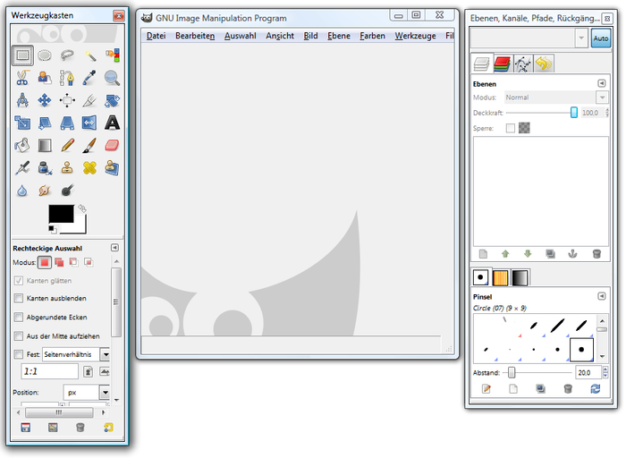

Hlavní výběr (menu)

Vrstvy

Kreslící nástroje

*(obr.18 – editor GIMPu)*

### Photoshop

Kreslící plátno

Citace: „*Adobe Photoshop je v hrubém popisu bitmapový program na úpravy fotografií.“ (internet 5)*

Nejnovější verzí je 14.0 (CC), která vznikla v roce 2013. Photoshop používá dva hlavní formáty pro uložení souborů a to je PSB a PSD. PSD je klasický formát pro uložení souborů,ukládá masky, kanály, vrstvy a prolnutí. PSB je určený pro ukládání velkoformátových souborů – 300 000 pixelů. *(obr. 19 – editor Photoshopu)*

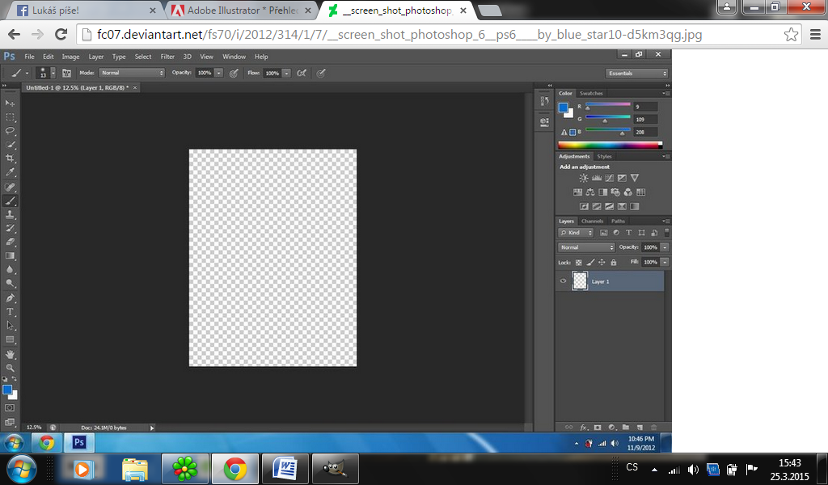*(obr. 19 – editor Photoshopu)*

## Nástroje grafického editoru

1. Tužka

Slouží ke kreslení tvrdých tahů s ostrými hranami, kde „stopa“ udává druh a velikost stopy. Doběh vytváří stopy jako při klasickém malování. Konec tahu není nikdy ukončen, ale je postupně rozmazán do ztracena (intenzita barvy se postupně snižuje). Pro kreslení průhledné stopy využijeme volbu „postupný“. Slouží k postupnému překrytí barev. Pokud tuto funkci chceme použít musíme kreslit čáry s hodnotou menší než 100.

1. Štětec

Je velmi podobný nástroji „tužka“. Slouží ke kreslení neostrých tahů. Rovné čáry nakreslíme tak, že vybereme počáteční bod a držíme určitou klávesu a určíme koncový bod.

1. Plechovka

Slouží k vyplňování barvou nebo vzorkem. Můžeme vyplnit různé výběry a určité oblasti v obrázku. „Krytí“ (0-100) nastaví průhlednost vytvořeného přechodu, 0 je průhledné krytí a 100 je krytí plné. „Režim“ je standardně nastaven na normální. Dalšími režimy je různé překrývání nebo komplikované přechody.

Vyplnit oblast lze barvou „pozadí/popředí“. Mezi barvou popředí a pozadí přepínáme klávesou CTRL. „Ovlivněná oblast“ určuje, jestli vyplníme celý výběr nebo jen podobné barvy. Sloučený vzorek založí oblast k vyplnění na všech viditelných vrstvách. Barva tedy bude vylita jen do vrchní vrstvy. Při výběru stejné plochy pro vylití barvy, nastaví velikost tolerance „Práh“. Určuje také maximální odlišnost barev, podle které se výběr vyplní.

1. Vyplňování barevným přechodem

Nástroj má několik parametrů pro nastavení. „Mísení“ je funkce, která vyplní oblast různými přechody (např. lineární, radiální atd.). Pokud použijeme nástroj barva přechodu, objekt bude mít přechodovou výplň. Vybraný přechod lze převrátit pomocí tlačítka „Obrátit“. „Posun“ je volba, která posunuje začátek přechodu  
(0 –přechod začne od kraje, 50 - přechod začíná v polovině objektu). Volba „Tvar“ určuje typ přechodu (lineární, čtvercový, obdélníkový atd.). Pomocí volby „Opakování“ nastavujeme, co se stane po uplynutí vzdálenosti.  
*(obr. 20 – barevný přechod)*

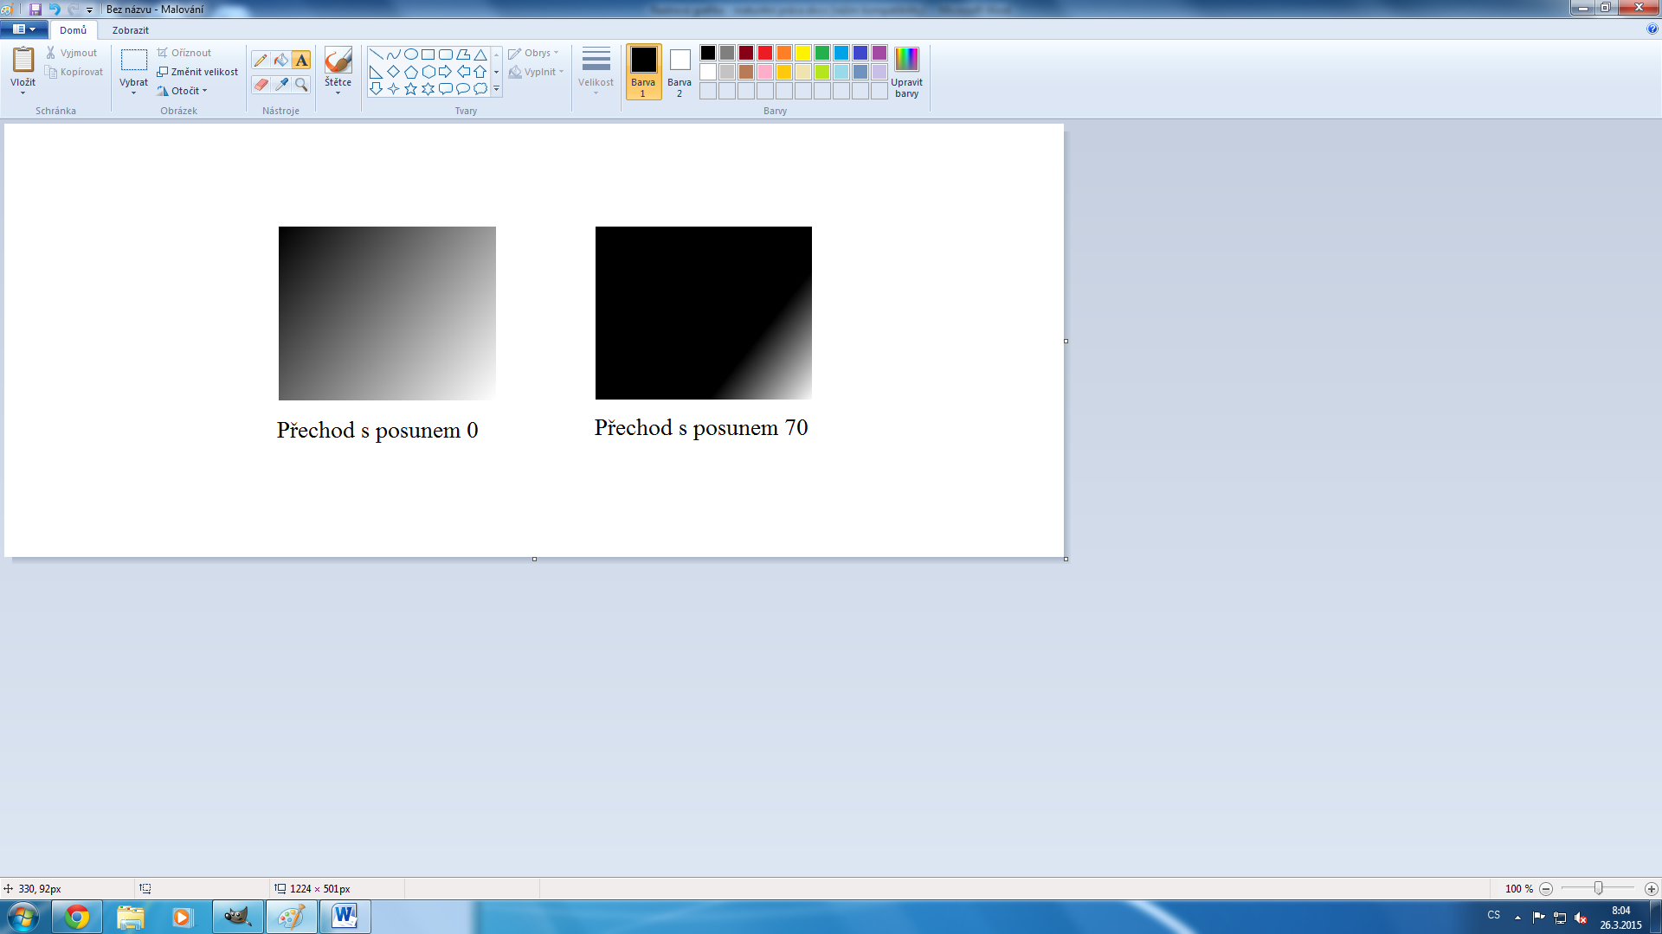

*(obr. 20 – barevný přechod)*

1. Guma

Nástroj pro gumování do pozadí nebo do průhlednosti *(obr. 21 – guma)*. Odstraňuje části obrázku z aktivní vrstvy. Chceme-li se vyvarovat ostrého přechodu a projevu aliasink, je vhodné použít na práci patřičné vzorky gumy.  
Volbou „Opak gumy“ (ALT) můžeme obnovit smazané části obrázku, ale pouze na vrstvách s Alfa kanálem.

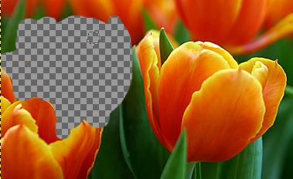 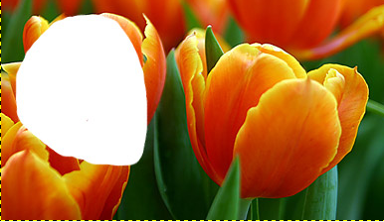

Mazání objektu Mazání pozadí

*(obr. 21 – guma)*

1. Rozprašovač

Rozprašovač je simulátorem tradičního spreje. Využívá se především u stínování obrázků a při malování jemných oblastí. Má podobné vlastnosti jako „Štětec“. Množství aplikované barvy je závislé na rychlosti pohybu stopy. Můžeme nastavit „tlak“ a „přeběh“ rozprašovače. Tlak zvyšuje intenzitu rozprašování a přeběh upravuje rychlost aplikování barvy sprejem.

1. Inkoust

Nástroj, který simuluje psaní (kreslení perem). Nastavujeme zde „velikost“ (šířka stopy) a „úhel pera“ (úhel sklonu pera). Citlivost představuje jak má myš reagovat na pohyb ruky. Volba „Typ“ určuje hrot – kruh, kosočtverec, čtverec. „Tvar“ si můžeme nastavit podle vlastní představy.

1. Klonování

Slouží k přenesení obrázku na jiné místo. Klonování je vhodné pro retušování fotografií. Můžeme tedy zkopírovat určitou oblast a vložit ji do jiné části obrázku. Pomocí klávesy CTRL a levého tlačítka myši vybereme oblast, kterou chceme klonovat. V dalším kroku kreslíme na libovolné místo v obrázku a vybraná oblast se tam zkopíruje. Obrazové body, které mají být změněny, omezíme pomocí „Režimů krytí“.

Můžeme také využít funkci „Režim barvy“, která ovlivní jen barevný odstín retušovaného místa v obraze. V praxi se nejčastěji využívají režimy „pouze zesvětlení“ a „pouze ztmavení“. „Pouze zesvětlení“ „přemaluje“ jen ty oblasti, které jsou tmavší než klonovaná oblast. U „Pouze ztmavení“ je to přesně naopak. S funkcí „Ostré hrany“ kreslíme podobně jako “Tužkou“. Aktivací volby „Doběh“ kreslí štětec do průhlednosti ve vzdálenosti, kterou si určíme.

1. Změna ostrosti

Nástroj slouží k rozostření nebo zaostření určité části obrázku. Volbou „Přeběh“ nastavíme, jak moc obraz rozostříme nebo zaostříme. Mezi režimy se přepínáme klávesou CTRL.

1. Zesvětlování / tmavnutí

Nástroj, který mění jas obrazu *(obr. 22 – zesvětlování/ztmavnutí).* Tahem zesvětlíme či ztmavíme určitou oblast v obrázku. Funkcí „režim“ určíme, jakou část světla ovlivníme. Pomocí funkce „Míra“ určíme, jak silné má být zesvětlení či ztmavení.

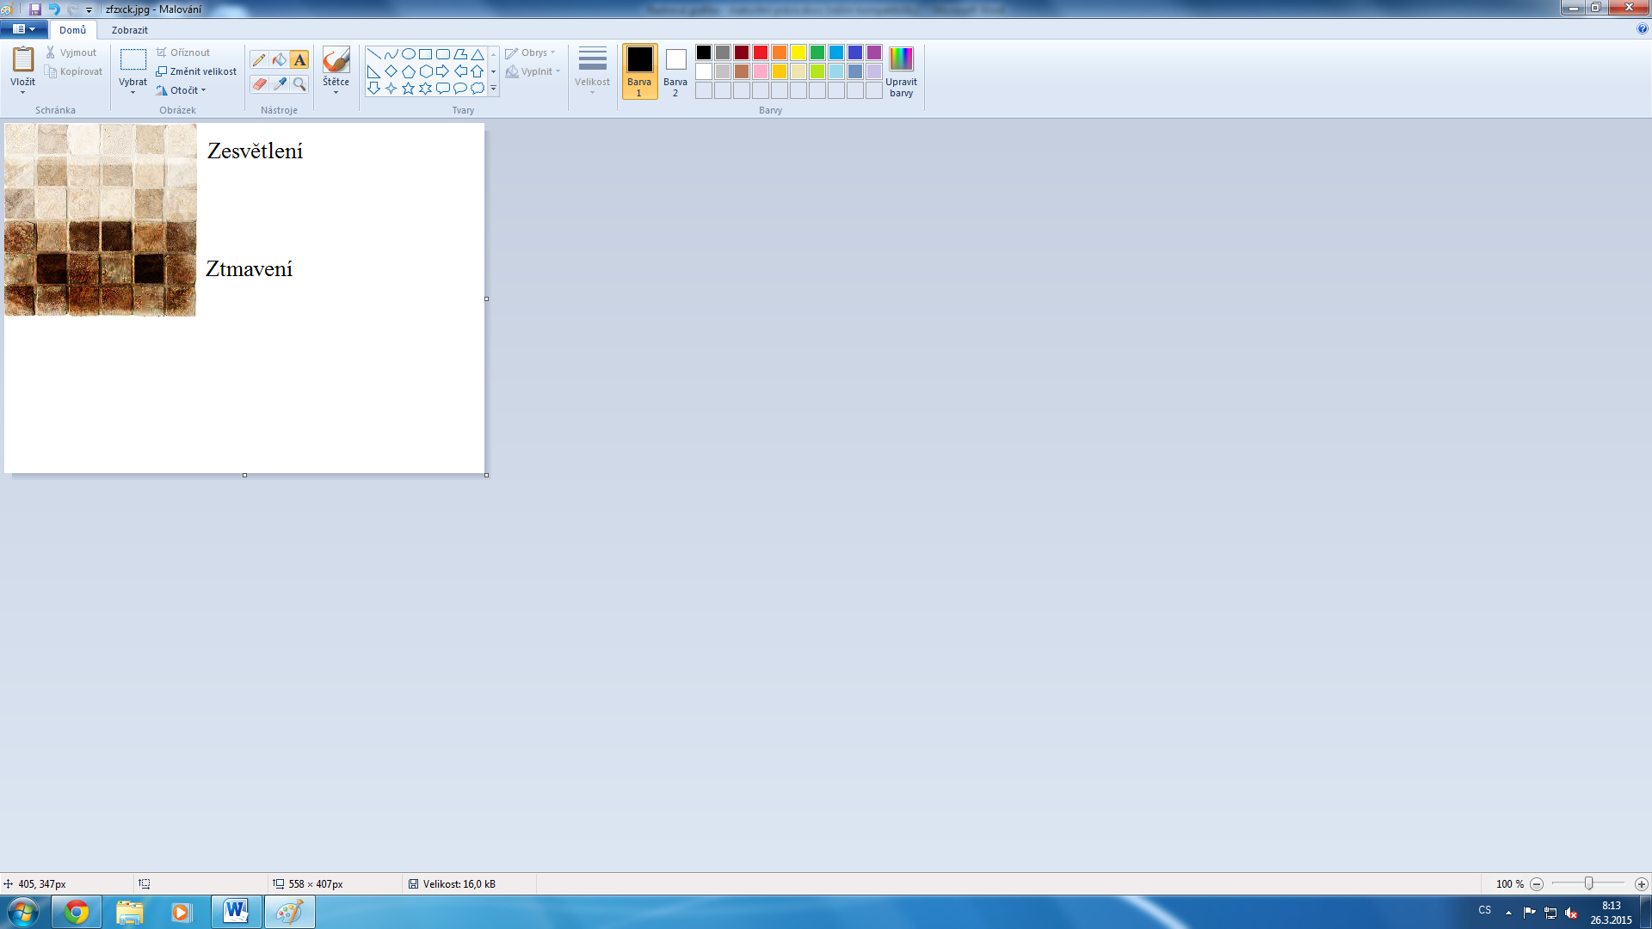

*(obr. 22 – zesvětlování/ztmavnutí)*

1. Rychlá maska

Zobrazí přesný výběr, pomocí průsvitného závoje, který zahaluje všechno nevybrané, částečně vybrané pixely jsou zahaleny slaběji.

### Nástroje transformace

1. Nůžky

Zmenší velikost plátna podle výběru. Pouze aktivní vrstva omezuje použití na aktivní vrstvu. Povolením rozšíření umožníme, aby ořezová oblast zasahovala i mimo oříznutý obrázek. Pevný poměr stran zachová poměr výšky a šířky v části, kterou chceme oříznout.

1. Přesun

Přesouváme mezerníkem, který dočasně zapíná nástroj přesunu.  
Tlačítkem ALT můžeme přesouvat výběr nezávisle na obrázku.

### Grafické efekty

1. Efekty zaostření

Příkazy v podnabídce Rozostření a v nabídce Efekt jsou rastrové a používají nastavení rastrových efektů dokumentu, když efekt aplikujete na vektorový objekt.

1. Gaussovské rozostření

Rychle rozostří výběr s nastavitelnou mírou rozostření. Toto rozostření dokáže odstranit vysokofrekvenční detaily a vytvořit zamlžený efekt.

1. Kruhové rozostření

Napodobuje měkké rozostření vytvořené například otočením fotoaparátu. Pokud zvolíme možnost otočení, obraz se rozostří po soustředných kruhových čarách, a pak zadáme úhel otočení. Pokud chceme rozostřit obraz po radiálních liniích, zvolíme možnost přiblížení (jako když přibližujeme nebo oddalujeme obraz v objektivu) a určíme hodnotu od 1 do 100.

Kvalita rozostření se pohybuje od nejnižší (výsledek je sice velmi rychlý, ale zrnitý), přes střední až po nejvyšší (výsledek je hladší).

1. Chytré vyhlazení

Přesně rozostří obraz. Můžeme určit poloměr, práh a kvalitu rozostření. Hodnota poloměru určuje velikost oblasti, ve které vyhledáme odlišné body. Práh určuje, nakolik musí být obrazové body odlišné, aby se vzájemně ovlivnily.

1. Efekty tahů štětce
2. Zvýraznění obrysů

Zvýrazní obrysy v obraze. Pokud ovládací prvek jas okraje nastavíme na vysokou hodnotu, připomíná to zvýraznění bílou křídu. Pokud nastavíme nižší či nejnižší hodnotu, připomíná zvýraznění černý inkoust.

1. Úhlové tahy

Přemaluje obraz s použitím šikmých tahů. Světlejší oblasti malujeme jednosměrnými tahy, zatímco tmavší oblasti malujeme tahy opačného směru.

1. Šrafování

Zachová detaily a rysy původního obrazu, přidá do obrazu texturu a zdrsní okraje vybarvených ploch v obraze napodobeným šrafováním tužkou. Volbou, která se nazývá míra určujeme počet vrstev šrafování.

1. Tmavé tahy

Namaluje tmavé oblasti obrazu černými, krátkými a hustými tahy a světlé oblasti obrazu dlouhými bílými tahy.

1. Inkoustové obrysy

Překreslí obraz ve stylu inkoustového pera.

1. Postřik

Napodobuje postřik rozprašovačem. Zvýšením hodnot se celkový efekt zjednoduší.

1. Sumi-e

Namaluje obraz vlhkým štětcem plným černé barvy na rýžový papír. Efekt má měkké rozostřené hrany se sytými černými.

1. Umělecké efekty
2. Barevné pastelky

Překreslí obraz barevnými pastelkami na podklad plné barvy. Důležité hrany se zachovají a vypadají jako hrubě vyšrafované.

1. Vystřižení

Vykreslí obraz, jako kdyby byl tvořen z hrubě vystřižených kusů barevného papíru. Vysoce kontrastní barvy se změní na siluety, barevné obrazy budou vypadat, jako kdyby byly vytvořené z několika vrstev barevného papíru.

1. Suchý štětec

Vymaluje hrany v obrázku technikou suchého štětce. Tento efekt zjednoduší obraz pokud zmenšíme jeho rozsah barev.

1. Freska

Citace: *Přemaluje obraz hrubým stylem s použitím krátkých, oblých a prudce aplikovaných tahů.(internet 6)*

1. Rozmazání

Změkčí obraz s použitím krátkých diagonálních tahů, kterými rozmaže tmavá místa obrazu. Světlé plochy se zesvětlí a ztratí veškeré detaily.

1. Plakátové obrysy

Citace: *Sníží počet barev v obraze podle nastavené hodnoty. Velké plochy obrazu mají jednoduché stínování, zatímco jemné tmavé detaily jsou rozloženy v celém obraze.(internet 6)*

1. Podmalba

Namaluje obraz na texturované pozadí, a pak přes něj přemaluje konečný obraz.

1. Hrubé pastely

Změní vzhled obrazu tak, jako by byl nakreslen barevnými pastelovými křídami na podklad s texturou. V plochách jasných barev je pastel sytý a textura málo patrná; tmavší plochy vypadají, jako by byl pastel seškrábaný, takže textura je jasnější.

1. Šmouhy barvy

Umožňuje zvolit různé velikosti štětce a typ efektu malby. Typy štětců zahrnují jednoduchý, světlý hrubý, tmavý hrubý, široký ostrý, široký neostrý a jiskřivý.

1. Efekty deformace

Příkazy v nabídce „Deformace“ mohou být náročné na paměť.

1. Sklo

Obraz vypadá, jako by byl pozorován přes různé typy skla. Můžeme si zvolit přednastavený efekt skla nebo si vytvořit vlastní povrch v aplikaci Photoshop. Lze nastavit spoustu voleb (např. měřítko, deformaci či vyhlazení apod.).

1. Zvlnění moře

Přidá do kresby náhodně rozmístěné vlny, tím pádem kresba vypadá, jako by byla pod vodou.

1. Rozptýlené světlo

Reprodukuje obraz, jako by byl pozorován přes měkký filtr. Tento efekt předává do obrazu průhledný bílý šum společně se září, která směrem od středu výběru postupně mizí.

1. Efekt stylizace
2. Zářící obrysy

K okrajům barev přidá neonovou záři.

1. Efekty textury
2. Zrnění

Přidá do obrazu texturu s napodobením různých druhů povrchové struktury (např. pravidelné, měkké, kapiček, shluků, kontrastní, tečkované, vodorovné, svislé nebo kropenaté).

1. Mozaikové dlaždice

Překreslí obraz jako by byl vytvořený z malých dlaždiček a přidá výplň mezi dlaždičky. (Naopak příkaz Seskupení < Mozaika rozdělí obraz na bloky různě barevných obrazových bodů).

1. Texturování

Dodává vybranou nebo vytvořenou texturu na obraz.

1. Mozaikové okno

Přemaluje obraz jako jednobarevné buňky obtáhlé barvou prostředí.

1. Efekty videa
2. Odstranit prokládání

Vyhladí pohyblivé obrazy zachycené na videu odstraněním lichých nebo sudých prokládaných řádků obrazu z videa. Vypuštěné řádky můžeme nahradit duplikováním řádků nebo interpolací.

Závěr

V této práci jsem si kladla za cíl, ukázat celý průběh vzniku prezentace fiktivní společnosti, popsat všechny nástroje, které jsem použila a následně vytvořit svůj vlastní virtuální e-shop.

Internet a elektronické obchody se staly symbolem nové doby. Bez jejich existence si dnes jen málokterý prodejce dokáže představit svou práci. Zejména mladá generace si zvykla prakticky již od dětství, že může internet využívat zcela běžně. To platí i u obchodníků, kteří využívají svůj prodej prostřednictvím  
e-shopů, a to za minimální náklady.

V druhé části bylo mým cílem seznámit uživatele se základními pojmy teorie počítačové grafiky. Pokusila jsem se nastínit, k čemu grafika slouží, přiblížit jednotlivé typy rastrových formátů a prvků s nimi souvisejícími. S těmito typy dat se dnes setkáváme běžně a často jsme nuceni používat je. Tato práce by měla pomoci odkrýt podstatu jednotlivých rastrových formátů a rastrové grafiky jako takové. V práci samozřejmě není obsaženo vše, co s rastrovou grafikou souvisí. Daný rozsah práce mi umožnil uvést jen to nejdůležitější a nejpoužívanější. Přesto si myslím, že by měl být obsah postačující. Při psaní této práce jsem využila dostupných podkladů, odborné literatury a internetových zdrojů.

Použité zdroje

**Seznam elektronických zdrojů**

1. *Wikipedia: WordPress* [online]. 2015-03-14 [cit. 2015-03-30]. Dostupné z: http://cs.wikipedia.org/wiki/WordPress
2. JANOVSKÝ, Dušan. *Jak psát web: Ikona stránky* [online]. 2014-12-16 [cit. 2015-03-29]. Dostupné z:http://www.jakpsatweb.cz/favicon.html
3. *Wikipedia: Gamut* [online]. 2015-03-24 [cit. 2015-03-29]. Dostupné z:http://cs.wikipedia.org/wiki/Gamut
4. *Základní pojmy: Komprese* [online]. 2008. vyd. Olomouc [cit. 2015-03-30]. Dostupné z: http://phoenix.inf.upol.cz/esf/ucebni/komprese.pdf
5. ŠIROKÝ, Petr. *Photoshop CS5: Photoshop* [online]. [cit. 2015-03-29]. Dostupné z:http://www.tutoriarts.cz/1-photoshop-cs5-obecny-uvod-do-programu-1150
6. *Přehled efektů: Stručný přehled efektů* [online]. [cit. 2015-03-29]. Dostupné z: https://helpx.adobe.com/cz/illustrator/using/summary-effects.html

**Seznam navštívených webových stránek**

1. *Wikipedia: Počítačová grafika* [online]. 25-02-28 [cit. 2015-03-30]. Dostupné z: http://cs.wikipedia.org/wiki/Po%C4%8D%C3%ADta%C4%8Dov%C3%A1_grafika
2. KOUTNÁ, Marcela. *Vektorová a rastrová grafika* [online]. Orlová, 2006 [cit. 2015-03-30]. Dostupné z: http://distancne.obaka-orlova.cz/PDF/VRG.pdf
3. *Rastrová a vektorová grafika* [online]. [cit. 2015-03-30]. Dostupné z: http://ucitel.spsbv.cz/kovarik/pog/pdf/Kap_03.pdf
4. STERINGA, Jan. *Grafické editory* [online]. 2006 [cit. 2015-03-30]. Dostupné z: http://www.tyflokabinet-cb.cz/dokumenty/graficke_editory.pdf
5. FUSSEK, Tomáš. Nástroje GIMPu. *Kreslící nástroje* [online]. [cit. 2015-03-30]. Dostupné z: http://gimp.kvalitne.cz/zakladop.htm
6. *WordPress obecně* [online]. [cit. 2015-03-30]. Dostupné z: http://www.wplama.cz/wordpress/obecne/
7. *Wikipedia: WooCommerce* [online]. 2015-05-29 [cit. 2015-03-30]. Dostupné z: http://en.wikipedia.org/wiki/WooCommerce

**Seznam použité literatury**

1. ŽÁRA, Jiří. *Počítačová grafika - principy a algoritmy: moderní rastrová grafika : prostorové a realistické zobrazování : disketa s algoritmy*. Praha: Grada, 1992, 446 s. Nestůjte za dveřmi (Grada).
2. KOUTNÁ, Marcela a Jana KAPOUNOVÁ. *Vektorová a rastrová grafika na PC*. Vyd. 1. Orlová: Obchodní akademie Orlová, 2006 [i.e. 2007], 70 s. Informatika v ekonomice v distanční formě vzdělávání na středních školách. ISBN 978-80-87113-18-9.

Přílohy

Seznam obrázků

1. Logo (originál) 11
2. Šablona (originál) 12
3. Struktura menu (originál) 12
4. Kontaktní formulář (originál) 13
5. E-shop (originál) 17
6. Tabulka před upravením v CSS (originál) 17
7. Tabulka po upravení v CSS (originál) 18
8. Umístění ikony do editoru šablony (originál) 18
9. Rastrová grafika (zdroj: http://pixabay.com/) 20
10. Barevná hloubka (zdroj: http://pixabay.com/) 23
11. Komprese (zdroj: http://pixabay.com/) 26
12. RGB model (zdroj: http://pixabay.com/) 26
13. CMYK (zdroj: http://pixabay.com/) 26
14. HSV (zdroj: http://pixabay.com/) 27
15. HSL (zdroj: http://pixabay.com/) 27
16. LAB (zdroj: http://pixabay.com/) 28
17. Editor malování (originál) 29
18. Editor gimpu (zdroj: http://pixabay.com/) 29
19. Editor photoshopu (zdroj: http://pixabay.com/) 30
20. Barevný přechod (originál) 31
21. Guma (originál) 32
22. Zesvětlování/ztmavnutí (originál) 33

Seznam zkratek

|  |  |
| --- | --- |
| ALT | klávesa na počítačové klávesnici |
| CMYK | barevný model založený na subtraktivním míchání barev |
| CRT | typ obrazovky |
| CTRL | klávesa na počítačové klávesnici |
| DPI | údaj určující, kolik obrazových bodů ([pixelů](http://cs.wikipedia.org/wiki/Pixel)) se vejde do délky jednoho palce |
| DTP | tvorba tištěného dokumentu za pomoci počítače |
| GIF | grafický formát pro rastrovou grafiku |
| HSL | barevný model |
| HSV (HSB) | barevný model |
| HTML | název značkovacího jazyka používaného pro tvorbu webových stránek |
| JPEG | formát souboru |
| JPG | formát souboru |
| LAB | grafický gamut |
| MySQL | databázový systém |
| PDF | souborový formát |
| PHP | skryptovací programovací jazyk |
| PNG | grafický formát určený pro bezeztrátovou kompresi rastrové grafiky |
| RGB | barevný model |
| SGI | americká firma, zabývá se výpočetní technikou |
| SHIFT | klávesa na počítačové klávesnici |
| SQL | standardizovaný strukturovaný dotazovací jazyk |
| W3C | mezinárodní konsorcium pro vývoj webových standardů pro World Wide Web |
| XHTML | značkovací jazyk pro tvorbu hypertextových dokumentů v prostředí WWW |
| XML CSS | značkovací jazyk s přiřazeným stylem |